**新 书 推 荐**

📚✨ ​创伤与治愈​× 家庭纽带 ✨ ANA年度儿童文学推荐:《驭马梦想家》// THE HORSE DREAMER by Holly Surplice （The Chicken House）**--**儿童文学//疗愈&成长&生命教育

✨ ​创伤与治愈​× 家庭纽带 ✨

《驭马梦想家》

**THE HORSE DREAMER**

类似《夏洛的网》的跨物种友谊，接近《狼行者》的生态寓言

书中通过Merryn与Sorrel的互动，探讨如何将悲伤转化为治愈他人的力量

作者兼插画家的双重身份赋予文本强烈画面感

以通俗易懂的方式，与小读者们探讨了悲伤、家庭和治愈等主题，通过奇幻元素引导他们理解死亡与失去

本书为精美护封精装本，内页采用蓝色墨水印刷，是送给 9 岁及以上读者的绝佳圣诞礼物。

本书在博洛尼亚书展上极受欢迎，将于5月22日精彩问世

这是一部精彩绝伦、充满希望且感人至深的儿童动物故事，由新人作家霍莉・瑟普利斯创作并全程插画

**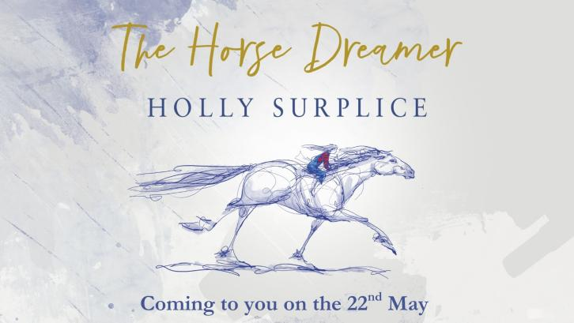中文书名：《驭马梦想家》**

**英文书名：THE HORSE DREAMER**

**作 者：Holly Surplice**

**出 版 社：The Chicken House**

**代理公司：The Chicken House/ANA**

**页 数：待定**

**出版时间：2025年5月**

**代理地区：中国大陆、台湾**

**审读资料：电子稿**

**类 型：儿童文学**

**内容简介：**

在梅林（Merryn）父亲离世、她最需要陪伴的时候，那匹马在暴风雨中出现了。这匹名为索雷尔（Sorrel）的马宛如梦幻之物，仿佛是由森林与海洋孕育而成。或许是梅林的心愿让它出现在了自己身边。它Sorrel不仅是她的玩伴，更成为她疗愈创伤的桥梁，是12岁的梅林的朋友和知己。整个夏天和秋天，他们一同骑马、嬉戏。然而，随着圣诞节的临近，梅林需要凭借自己新获得的力量，帮助妈妈和姐妹们走出失去至亲的阴影，在自然与奇幻交织中探索成长与和解。

**作者简介:**

**霍莉・瑟普利斯（Holly Surplice）**擅长以动物角色承载情感内核，其作品常模糊现实与幻想边界，创作了许多获奖作品，如《Wolf In The Snow》（2018）：凯迪克奖作品，通过女孩与狼的相遇探讨善意与信任；《The Winter Bird》（2023）：断翅夜莺的迁徙故事，隐喻逆境中的希望；《Buffalo Dreamer》（2024美国国家图书奖入围）：延续动物奇幻主题，聚焦原住民历史记忆。

**感谢您的阅读！**

**请将反馈信息发至：版权负责人**

**Email**：[Rights@nurnberg.com.cn](mailto:Rights@nurnberg.com.cn" \t "_blank)

安德鲁·纳伯格联合国际有限公司北京代表处

北京市海淀区中关村大街甲59号中国人民大学文化大厦1705室, 邮编：100872

电话：010-82504106,   传真：010-82504200

公司网址：[http://www.nurnberg.com.cn](http://www.nurnberg.com.cn/" \t "_blank)

书目下载：[http://www.nurnberg.com.cn/booklist\_zh/list.aspx](http://www.nurnberg.com.cn/booklist_zh/list.aspx" \t "_blank)

书讯浏览：[http://www.nurnberg.com.cn/book/book.aspx](http://www.nurnberg.com.cn/book/book.aspx" \t "_blank)

视频推荐：[http://www.nurnberg.com.cn/video/video.aspx](http://www.nurnberg.com.cn/video/video.aspx" \t "_blank)

豆瓣小站：[http://site.douban.com/110577/](http://site.douban.com/110577/" \t "_blank)

新浪微博：[安德鲁纳伯格公司的微博\_微博 (weibo.com)](https://weibo.com/1877653117/profile?topnav=1&wvr=6" \t "_blank)

微信订阅号：ANABJ2002

